ICS 29.200
K 81

NB
中华人民共和国能源行业标准
NB/T XXXXX—XXXX

电动汽车充换电服务网络运营管理系统通信规约：系统与离散充电桩通信规约
Communication protocols between operation & management system and discrete charging spots for EV charing and battery swap service network

XXXX - XX - XX发布
XXXX - XX - XX实施
国家能源局 发布

目 次
前言 II
1 范围 1
2 规范性引用文件 1
3 术语和定义 1
4 符号和缩略语 1
5 总则 1
6 通信协议结构 2
7 应用层报文帧格式 2
8 通信过程 11
附录A（资料性附录）充电桩信息数据项定义 18

前 言
本标准按照GB/T 1.1-2009给出的规则起草。
本标准由中国电力企业联合会提出。
本标准由能源行业电动汽车充电设施标准化技术委员会归口。
本标准主要起草单位：。
本标准参加起草单位：。
本标准主要起草人：。
本标准在执行过程中的意见或建议反馈至中国电力企业联合会标准化中心（北京市白广路二条1号，100761）。

电动汽车充换电服务网络运营管理系统通信规约：系统与离散充电桩通信规约
- 范围
本标准规定了电动汽车充换电服务网络运营管理系统（以下简称运营管理系统）与离散布置的交流充电桩和直流充电机（以下简称充电桩）之间通信的接口和报文规范。
本标准适用于运营管理系统与充电桩之间的通信。
- 规范性引用文件
下列文件对于本文件的应用是必不可少的。凡是注日期的引用文件，仅注日期的版本适用于本文件。凡是不注日期的引用文件，其最新版本(包括所有的修改单)适用于本文件。
GB/T 18487.1 电动车辆传导充电系统 一般要求
GB/T 29317 电动汽车充换电设施术语
DL/T 634.5101 远动设备及系统 第5-101部分：传输规约 基本远动任务配套标准
DL/T 634.5104 远动设备及系统 第5-104部分：传输规约 采用标准传输协议子集的IEC 60870-5-101网络访问
- 术语和定义
GB/T 18487.1和GB/T 29317中界定的术语和定义适用于本文件。
- 符号和缩略语
APDU：应用规约数据单元（Application Protocol Data Unit）
APCI：应用规约控制信息（Application Protocol Control Information）
ASDU：应用服务数据单元（Application Service Data Unit）
- 总则
  - 通信接口
运营管理系统与充电桩之间通信的接口应支持TCP/IP协议。
  - 端口号
端口号宜采用2407。
  - 通信连接
运营管理系统（控制站）与充电桩（被控站）通信应采用网络传输层的可靠传输协议TCP，运营管理系统为TCP服务器端，充电桩为TCP客户端，充电桩主动进行TCP连接，运营管理系统被动响应TCP连接。
- 通信协议结构
本标准的通信协议结构应符合图1的要求。
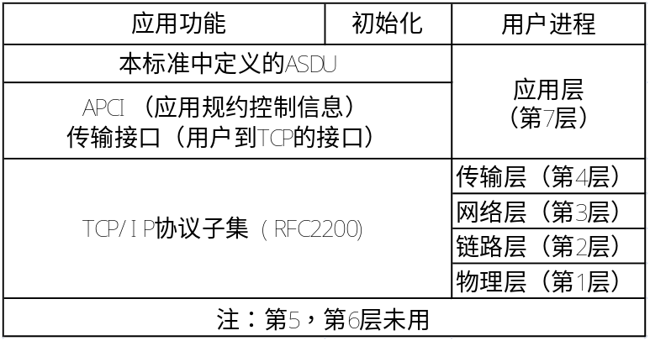
- 通信协议结构
- 应用层报文帧格式
  - 概述
- 应用层数据结构
应用层数据结构如图2所示。应用规约数据单元（APDU）为一个传输单元，由应用规约控制信息（APCI）和应用服务数据单元（ASDU）两部分组成。
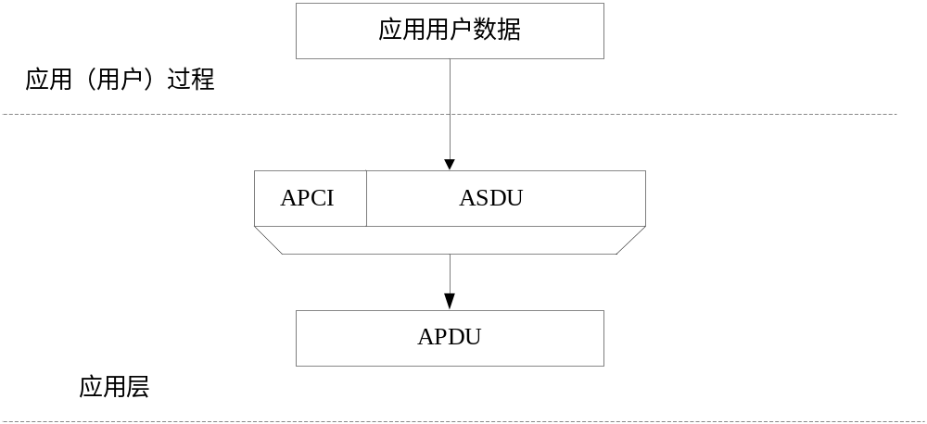
- 应用层数据结构
- 应用规约控制信息（APCI)的定义
应用规约控制信息（APCI）的定义如图3所示。每个APCI包括下列的定界元素：一个启动字符，APDU的长度，以及控制域，可以传送一个完整的APDU（或者，出于控制目的，仅仅是传送APCI域）。
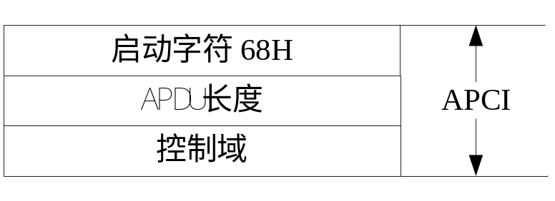
- 应用规约控制信息（APCI）的定义
启动字符68H定义了数据流中的起点。
APDU的长度域定义了APDU体的长度，其计数范围包括控制域的长度和ASDU的长度。APDU长度域使用2个八位位组，低11位有效，高位保留为0，取值范围0~2047。
控制域使用4个八位位组，定义了保护报文不至丢失和重复传送的控制信息、报文传输启动/停止以及传输连接的监视等方法。有关控制域的定义以及具体应用方法参见DL/T 634.5104-2009第5章。本标准对DL/T 634.5104-2009中的超时时间做以下规定：
t0：连接建立的超时时间，默认20秒；
t1：发送或测试APDU的超时时间，默认15秒；
t2：无数据报文确认的超时时间，默认10秒；
t3：长期空闲状态下发送测试帧的超时时间，默认20秒。
- 应用服务数据单元（ASDU）的定义
应用服务数据单元（ASDU）的定义如图4所示，其中：
帧类型标识， 1个八位位组；
可变结构限定词，1个八位位组；
传送原因，2个八位位组；
应用服务数据单元公共地址，2个八位位组；
信息对象地址，3个八位位组。
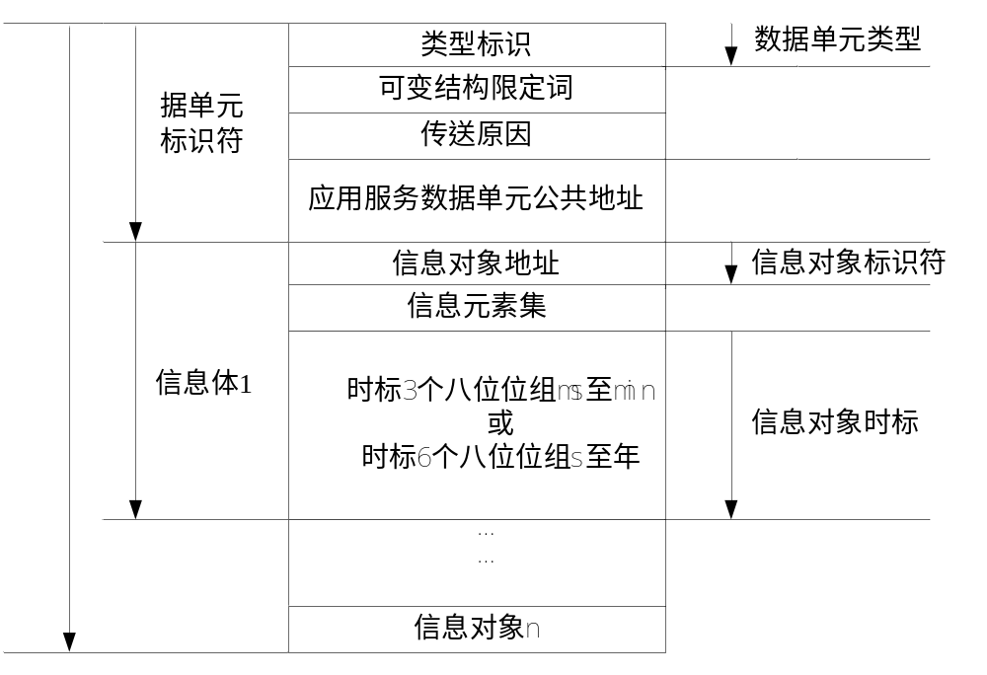
- 应用服务数据单元（ASDU）的定义
  - 通用说明
- 类型标识号定义
表1、表2定义了在监视方向和控制方向上过程信息和控制信息的类型标识号。
表1监视方向上类型标识的语义
在监视方向上的过程信息
类型标识 = TYPE IDENTIFICATION：=UI8[1…8]
<1> ：不带时标的单点信息 M_SP_NA_1
<11>：测量值，标度化值, 长度等于2字节 M_ME_NB_1
<15>：累积量（不带时标） M_IT_NA_1
<130>：充电桩业务数据 M_RE_NA_1
<132>：测量值，标度化值，长度大于2字节 M_MD_NA_1
<134>：交流充电桩实时监测数据项 M_JC_NA_1
表2控制方向上类型的语义
在控制方向上的过程信息
类型标识 = TYPE IDENTIFICATION：=UI8[1…8]
<100> ： 总召唤命令 C_IC_NA_1
<101> ： 计数量总召命令 C_CI_NA_1
<103> ： 时钟同步命令 C_CS_NA_1
<133>： 下发数据项 C_SD_NA_1
- 可变结构限定词
可变结构限定词=VARIABLE STRUCTURE QUALIFIER：=CP8{数目，SQ}
N=数目：=UI7[1…7]<0…127>
<0>：=应用服务单元不含信息对象
<1…127>：f=应用服务单元信息元素的数目
SQ=单个或顺序：=BS1[8]<0…1>
<0>：= 寻址同一类型的许多信息对象中单个的信息元素或者信息元素的集合
<1>：= 寻址ASDU单个信息对象中顺序的单个信息元素或信息元素的同类集合。
SQ位规定寻址后续信息对象或单个信息元素/信息元素集和的办法。
- 传送原因
传送原因=CAUSE OF TRANSMISION：CP8[1…8]，定义如表3所示：
表3传送原因的语义
原因 = Cause： CP8[1…8]<0…255>
<0>： 未用
<1>： 周期、循环 per/cyc
<2>： 背景扫描 back
<3>： 突发（自发） spont
<4>： 初始化 init
<5>： 请求或被请求 req
<6>： 激活
<7>： 激活确认
<10>： 激活终止
<20>： 响应站总召 introgen
<21> : =请求或被请求（数据加密）
<37>： 响应计数量召唤
<44>： 未知的类型标识
<45>： 未知的传送原因
<46>： 未知的应用服务数据单元公共地址
<47>： 未知的信息对象地址
- 应用服务数据单元公共地址
应用服务数据单元公共地址：=UI8[1…16]<0…65535>
其中 <0>：= 未用
<1…65534>：站地址
<65535>： 全局地址
充电桩附加集中器模式时，该项设置成集中器地址。
- 信息对象地址
信息对象地址使用三个八位位组来定义，在控制方向作为命令字，在监视方向作为源地址。
信息对象地址取值范围 <0…16711425>，本标准中遥测，遥信，遥脉信息的起始地址均为0。
- 七个八位位组二进制时间
CP56 {毫秒，分，时，日，月，年（年—2000）}。
- 品质描述词(单个八位位组)(QDS)
参见DL/T 634.5101。
- 召唤限定词
参见DL/T 634.5101。
- 计数量召唤命令限定词(QCC)
参见DL/T 634.5101。
- 二进计数量读数(BCR)
参见DL/T 634.5101。
  - 在监视方向过程信息的应用服务数据单元
- 类型标识1：M_SP_NA_1
表4-1应用服务数据单元：M_SP_NA_1 （SQ=0）
定义 | 描述 | 备注
在7.2.1中定义 | 类型标识（TYPE） | 数据单元  标识
在7.2.2中定义 | 可变结构限定词（VSQ） | 数据单元  标识
在7.2.3中定义 | 传送原因（COT） | 数据单元  标识
在7.2.4中定义 | 应用服务数据单元公共地址 | 数据单元  标识
在7.2.5中定义 | 信息对象地址 | 信息对象1
品质描述词在7.2.7中定义  单点信息在附录A.1中定义 | 带品质描述词的单点信息 | 信息对象1
 | …………
在7.2.5中定义 | 信息对象地址 | 信息对象i
品质描述词在7.2.7中定义  单点信息在附录A.1中定义 | 带品质描述词的单点信息 | 信息对象i
表4-2应用服务数据单元：M_SP_NA_1 （SQ=1）
定义 | 描述 | 备注
在7.2.1中定义 | 类型标识（TYPE） | 数据单元  标识
在7.2.2中定义 | 可变结构限定词（VSQ） | 数据单元  标识
在7.2.3中定义 | 传送原因（COT） | 数据单元  标识
在7.2.4中定义 | 应用服务数据单元公共地址 | 数据单元  标识
在7.2.5中定义 | 信息对象地址
品质描述词在7.2.7中定义  单点信息在附录A.1中定义 | 带品质描述词的单点信息 | 信息对象1
……
品质描述词在7.2.7中定义  单点信息在附录A.1中定义 | 带品质描述词的单点信息 | 信息对象i
- 类型标识11：M_ME_NB_1
表5-1 应用服务数据单元：M_ME_NB_1（SQ=0）
定义 | 描述 | 备注
在7.2.1中定义 | 类型标识（TYPE） | 数据单元  标示符
在7.2.2中定义 | 可变结构限定词（VSQ） | 数据单元  标示符
在7.2.3中定义 | 传送原因（COT） | 数据单元  标示符
在7.2.4中定义 | 应用服务数据单元公共地址 | 数据单元  标示符
在7.2.5中定义 | 信息对象地址 | 信息对象1
在附录A.1中定义 | Value | 信息对象1
在7.2.7中定义 | QDS带品质描述 | 信息对象1
……
在7.2.5中定义 | 信息对象地址 | 信息对象i
在附录A.1中定义 | Value | 信息对象i
在7.2.7中定义 | QDS带品质描述 | 信息对象i
表5-2 应用服务数据单元：M_ME_NB_1（SQ=1）
定义 | 描述 | 备注
在7.2.1中定义 | 类型标识（TYPE） | 数据单元  标示符
在7.2.2中定义 | 可变结构限定词（VSQ） | 数据单元  标示符
在7.2.3中定义 | 传送原因（COT） | 数据单元  标示符
在7.2.4中定义 | 应用服务数据单元公共地址 | 数据单元  标示符
在7.2.5中定义 | 信息对象地址
在附录A.1中定义 | Value | 信息对象1
在7.2.7中定义 | QDS带品质描述 | 信息对象1
……
在附录A.1中定义 | Value | 信息对象i
在7.2.7中定义 | QDS带品质描述 | 信息对象i
- 类型标识15：M_IT_NA_1
表6-1 应用服务数据单元：M_IT_NA_1（SQ=0）
定义 | 描述 | 备注
在7.2.1中定义 | 类型标识（TYPE） | 数据单元  标识
在7.2.2中定义 | 可变结构限定词（VSQ） | 数据单元  标识
在7.2.3中定义 | 传送原因（COT） | 数据单元  标识
在7.2.4中定义 | 应用服务数据单元公共地址 | 数据单元  标识
在7.2.5中定义 | 信息对象地址 | 信息对象1
在7.2.10中定义 | BCR二进制读数 | 信息对象1
……
在7.2.5中定义 | 信息对象地址 | 信息对象i
在7.2.10中定义 | BCR二进制读数 | 信息对象i
表6-2 应用服务数据单元：M_IT_NA_1（SQ=1）
定义 | 描述 | 备注
在7.2.1中定义 | 类型标识（TYPE） | 数据单元  标识
在7.2.2中定义 | 可变结构限定词（VSQ） | 数据单元  标识
在7.2.3中定义 | 传送原因（COT） | 数据单元  标识
在7.2.4中定义 | 应用服务数据单元公共地址 | 数据单元  标识
在7.2.5中定义 | 信息对象地址
在7.2.10中定义 | BCR二进制读数 | 信息对象1
……
在7.2.10中定义 | BCR二进制读数 | 信息对象i
- 类型标识130：M_RE_NA_1
表7-1 应用服务数据单元：M_RE_NA_1 （SQ=0）
定义 | 描述 | 备注
在7.2.1中定义 | 类型标识（TYPE） | 数据单元  标识符
在7.2.2中定义 | 可变结构限定词（VSQ） | 数据单元  标识符
在7.2.3中定义 | 传送原因（COT） | 数据单元  标识符
在7.2.4中定义 | 应用服务数据单元公共地址 | 数据单元  标识符
在7.2.5中定义 | 信息对象地址 | 信息对象
在表7-2中定义 | 记录类型 | 信息对象
在表7-2中定义 | 充电桩业务数据 | 信息对象
表7-2 记录类型及对应的充电桩业务数据
记录类型号 | 记录类型 | 充电桩业务数据
<1> | 鉴权数据 | 在A.2中定义
<2> | 在线情况下停止充电时上传记录数据 | 在A.3中定义
<3> | 离线交易上线后上传交易记录数据 | 在A.4中定义
<4> | 交易取随机数 | 在A.17中定义
<5> | 请求下发计费模型数据 | 在A.7中定义
<6> | 下发计费模型结果数据 | 在A.9中定义
<7> | 双向认证中终端发起双向认证上行数据 | 在A.12中定义
<8> | 双向认证中终端上送认证数据上行数据 | 在A.14中定义
<9> | 密钥更新中基本数据 | 在A.20中定义
<10> | 密钥更新中密钥文件1接受成功数据 | 在A.22中定义
<11> | 密钥更新中密钥更新成功数据 | 在A.24中定义
<12> | 黑名单下发时上行数据 | 在A.5中定义
<13> | 双向认证终端认证运营管理系统上行数据 | 在A.16中定义
- 类型标识132：M_MD_NA_1
表8-1 应用服务数据单元：M_MD_NA_1（SQ=0）
定义 |  |  |  |  |  |  |  |  |  |  |  |  |  |  | 描述 | 备注
在7.2.1中定义 |  |  |  |  |  |  |  |  |  |  |  |  |  |  | 类型标识（TYPE） | 数据单元  标示符
在7.2.2中定义 |  |  |  |  |  |  |  |  |  |  |  |  |  |  | 可变结构限定词（VSQ） | 数据单元  标示符
在7.2.3中定义 |  |  |  |  |  |  |  |  |  |  |  |  |  |  | 传送原因（COT） | 数据单元  标示符
在7.2.4中定义 |  |  |  |  |  |  |  |  |  |  |  |  |  |  | 应用服务数据单元公共地址 | 数据单元  标示符
在7.2.5中定义 |  |  |  |  |  |  |  |  |  |  |  |  |  |  | 信息对象地址 | 信息对象1
 |  |  |  |  |  |  |  |  |  |  |  |  |  |  | 信息对象长度 | 信息对象1
在附录A.1中定义 |  |  |  |  |  |  |  |  |  |  |  |  |  |  | Value | 信息对象1
在7.2.7中定义 |  |  |  |  |  |  |  |  |  |  |  |  |  |  | QDS带品质描述 | 信息对象1
……
在7.2.5中定义 |  |  |  |  |  |  |  |  |  |  |  |  |  |  | 信息对象地址 | 信息对象i
 |  |  |  |  |  |  |  |  |  |  |  |  |  |  | 信息对象长度 | 信息对象i
在附录A.1中定义 |  |  |  |  |  |  |  |  |  |  |  |  |  |  | Value | 信息对象i
在7.2.7中定义 |  |  |  |  |  |  |  |  |  |  |  |  |  |  | QDS带品质描述 | 信息对象i
表8-2应用服务数据单元：M_MD_NA_1（SQ=1）
定义 |  |  |  |  |  |  |  |  |  |  |  |  | 描述 | 备注
在7.2.1中定义 |  |  |  |  |  |  |  |  |  |  |  |  | 类型标识（TYPE） | 数据单元  标示符
在7.2.2中定义 |  |  |  |  |  |  |  |  |  |  |  |  | 可变结构限定词（VSQ） | 数据单元  标示符
在7.2.3中定义 |  |  |  |  |  |  |  |  |  |  |  |  | 传送原因（COT） | 数据单元  标示符
在7.2.4中定义 |  |  |  |  |  |  |  |  |  |  |  |  | 应用服务数据单元公共地址 | 数据单元  标示符
在7.2.5中定义 |  |  |  |  |  |  |  |  |  |  |  |  | 信息对象地址
 |  |  |  |  |  |  |  |  |  |  |  |  | 信息对象长度 | 信息对象1
在附录A.1中定义 |  |  |  |  |  |  |  |  |  |  |  |  | Value | 信息对象1
在7.2.7中定义 |  |  |  |  |  |  |  |  |  |  |  |  | QDS带品质描述 | 信息对象1
……
 |  |  |  |  |  |  |  |  |  |  |  |  | 信息对象长度 | 信息对象i
在附录A.1中定义 |  |  |  |  |  |  |  |  |  |  |  |  | Value | 信息对象i
在7.2.7中定义 |  |  |  |  |  |  |  |  |  |  |  |  | QDS带品质描述 | 信息对象i
- 类型标识134：M_JC_NA_1
表9 应用服务数据单元：M_JC_NA_1（SQ=0）
定义 | 描述 | 备注
在7.2.1中定义 | 类型标识（TYPE） | 数据单元  标识符
在7.2.2中定义 | 可变结构限定词（VSQ） | 数据单元  标识符
在7.2.3中定义 | 传送原因（COT） | 数据单元  标识符
在7.2.4中定义 | 应用服务数据单元公共地址 | 数据单元  标识符
在7.2.5中定义 | 信息对象地址 | 信息对象
在附录A.1.1中定义 | 交流充电桩实时监测数据 | 信息对象
  - 在控制方向过程信息的应用服务数据单元
- 类型标识100：C_IC_NA_1
表10 应用服务数据单元：C_IC_NA_1
定义 | 描述 | 备注
在7.2.1中定义 | 类型标识（TYPE） | 数据单元  标识
在7.2.2中定义 | 可变结构限定词（VSQ） | 数据单元  标识
在7.2.3中定义 | 传送原因（COT） | 数据单元  标识
在7.2.4中定义 | 应用服务数据单元公共地址 | 数据单元  标识
在7.2.5中定义 | 信息对象地址 | 信息对象
在7.2.8中定义 | QOI召唤限定词 | 信息对象
- 类型标识101：C_CI_NA_1
表11 应用服务数据单元：C_CI_NA_1
定义 | 描述 | 备注
在7.2.1中定义 | 类型标识（TYPE） | 数据单元  标识
在7.2.2中定义 | 可变结构限定词（VSQ） | 数据单元  标识
在7.2.3中定义 | 传送原因（COT） | 数据单元  标识
在7.2.4中定义 | 应用服务数据单元公共地址 | 数据单元  标识
在7.2.5中定义 | 信息对象地址 | 信息对象
在7.2.9中定义 | QCC计数量召唤限定词 | 信息对象
- 类型标识103：C_CS_NA_1
表12 应用服务数据单元：C_CS_NA_1
定义 | 描述 | 备注
在7.2.1中定义 | 类型标识（TYPE） | 数据单元  标识
在7.2.2中定义 | 可变结构限定词（VSQ） | 数据单元  标识
在7.2.3中定义 | 传送原因（COT） | 数据单元  标识
在7.2.4中定义 | 应用服务数据单元公共地址 | 数据单元  标识
在7.2.5中定义 | 信息对象地址 | 信息对象
在7.2.6中定义 | 七个八位组二进制时间 | 信息对象
- 类型标识133：C_SD_NA_1
表13-1 应用服务数据单元：C_SD_NA_1 （SQ=0）
定义 | 描述 | 备注
在7.2.1中定义 | 类型标识（TYPE） | 数据单元  标识符
在7.2.2中定义 | 可变结构限定词（VSQ） | 数据单元  标识符
在7.2.3中定义 | 传送原因（COT） | 数据单元  标识符
在7.2.4中定义 | 应用服务数据单元公共地址 | 数据单元  标识符
在7.2.5中定义 | 信息对象地址 | 信息对象
在表13-2中定义 | 下发记录类型 | 信息对象
在表13-2中定义 | 下发数据项 | 信息对象
表13-2 下发记录类型及对应的下发数据项
记录类型号 | 下发记录类型 | 下发数据项
<1> | 黑名单下发时下行数据 | 在A.6中定义
<2> | 充电鉴权下行数据 | 在A.10中定义
<3> | 充电扣款后下行数据 | 在A.11中定义
<4> | 交易取随机数下行数据 | 在A.18中定义
<5> | 下发计费模型下行数据 | 在A.8中定义
<6> | 双向认证中运营管理系统下发随机数下行数据 | 在A.13中定义
<7> | 双向认证中运营管理系统下发认证数据下行数据 | 在A.15中定义
<8> | 密钥更新命令下行数据 | 在A.19中定义
<9> | 密钥更新中密钥文件1下发下行数据 | 在A.21中定义
<10> | 密钥更新中密钥文件2下发下行数据 | 在A.23中定义
<11> | 离线交易包下行数据 | 在A.25中定义
- 通信过程
- 初始化
充电桩与运营管理系统建立连接后，首先上送协议标识帧，运营管理系统收到此帧后返回确认帧，确认帧与发送的协议标识帧格式内容一致。
运营管理系统准备就绪后发送U帧启动传输，如图5所示。
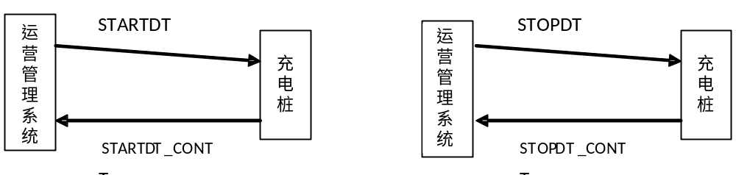
- 使用U帧启动/停止数据传输
协议标识帧格式如表14所示：
表14 协议标识帧格式
字段名称 | 字段长度 | 数据格式 | 备注
起始标识 | 1Byte | BIN码 | 固定68H
协议版本 | 1Byte | 压缩BCD码 | 保留为02
设备编号 | 8Byte | 压缩BCD码 | 充电桩编号
站地址 | 2Byte | 压缩BCD码 | 站地址
- 总召
  - 总召过程如图6所示。
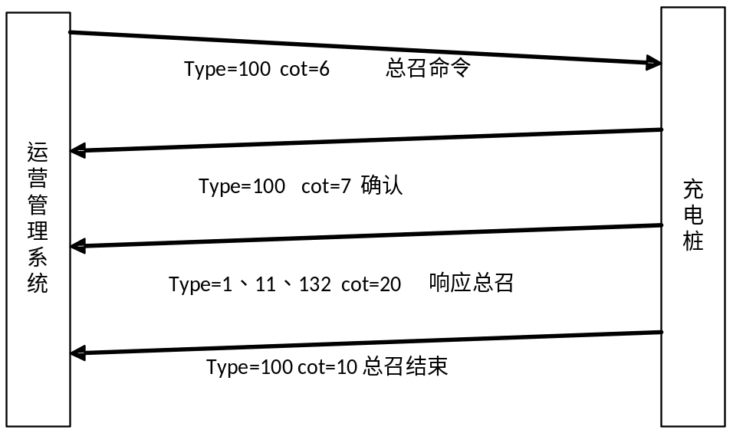
- 总召过程示意图
  - 总召命令<100：C_IC_NA_1>对应的应用服务数据单元如本标准7.4.1所示。
  - 充电桩收到总召命令后上送全遥信，单点遥信信息<1：M_SP_NA_1>对应的应用服务数据单元如本标准7.3.1所示。
  - 充电桩收到总召命令后上送全遥测，根据遥测值的长度可分为<11：M_ME_NB_1>和<132：M_MD_NA_1>两种类型，<11：M_ME_NB_1>用于测量值长度等于2字节的情况，<132：M_MD_NA_1>用于测量值长度大于2字节的情况。对应的应用服务数据单元分别如本标准7.3.2、7.3.5所示。
- 计数量总召
- 计数量总召如图7所示。
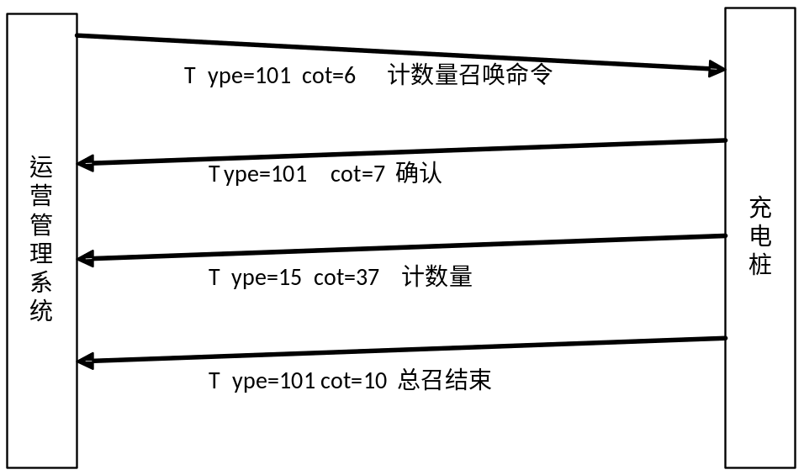
- 计数量总召
- 计数量总召命令<101：C_CI_NA_1>对应的应用服务数据单元如本标准7.4.2所示。
- 充电桩收到计数量总召命令后上传累积量，累积量<15：M_IT_NA_1>对应的应用服务数据单元如本标准7.3.3所示。
- 时钟同步
  - 时钟同步如图8所示。
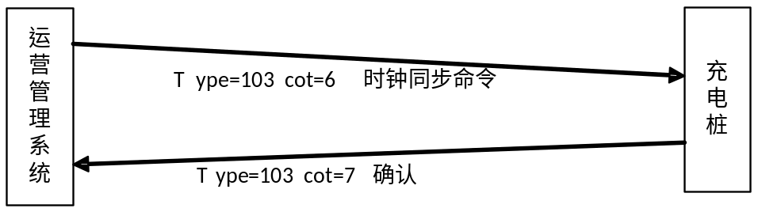
- 时钟同步
  - 时钟同步命令<103：C_CS_NA_1>对应的应用服务数据单元如本标准7.4.3所示。
- 变化数据传输
  - 充电桩数据发生变化时应主动上送变化数据给运营管理系统，变化数据传输过程如图9所示。
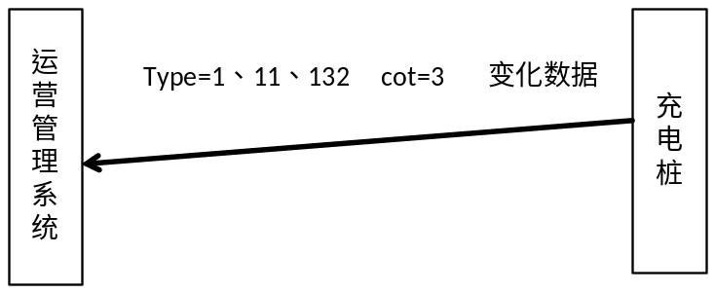
- 变化数据传输过程
  - 变化遥信对应的应用服务数据单元如本标准7.3.1所示，变化遥测对应的应用服务数据单元如本标准7.3.2、7.3.5所示。
- 业务数据传输
- 概述
8.6.1.1充电桩与运营管理系统之间进行业务交互的过程如图10、图11所示，<130：M_RE_NA_1>和<133：C_SD_NA_1>对应的应用服务数据单元如本标准7.3.4、7.4.4所示。

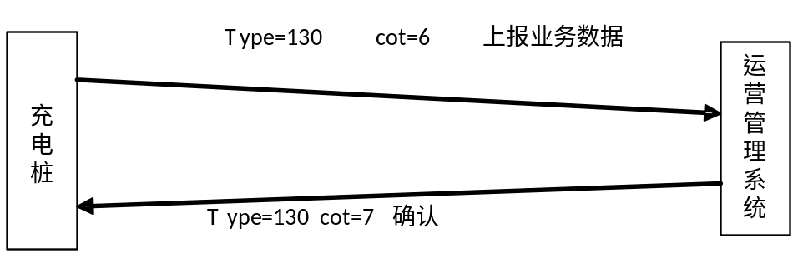
- 上报业务数据
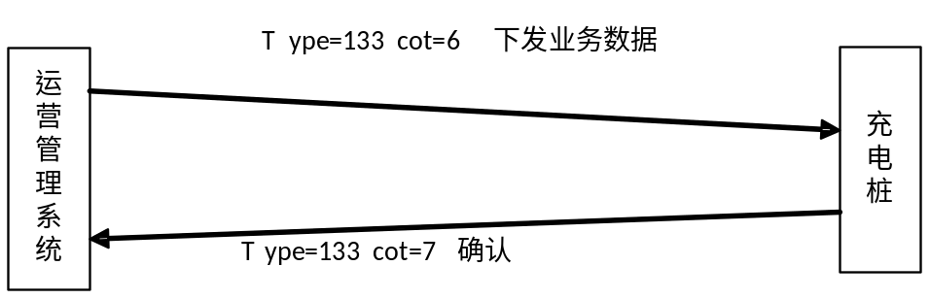
- 下发业务数据
8.6.1.2数据传输过程中的鉴权数据、充电鉴权下行数据、在线情况下停止充电时上传记录数据、下发计费模型下行数据、离线交易上线后上传交易记录数据、充电扣款后下行数据内容除充电桩编号字段外应进行加密。
- 运营管理系统与充电桩双向认证
充电桩与运营管理系统进行充电交互前，需进行双向认证，双向认证过程如图12所示，具体步骤如下：
a）充电桩向运营管理系统发送“双向认证中取随机数上行数据”包，运营管理系统收到此数据进行解析；
b）运营管理系统从密码机中获取主站随机数，然后转发“双向认证中运营监控系统下发随机数下行数据”包到充电桩中；
c）充电桩解析数据包，将主站随机数发送给安全模块获取ESAM安全模块鉴权码，然后发送“双向认证中终端上送认证数据上行数据”包给运营管理系统；
d）运营管理系统收到数据之后进行解析，将ESAM安全模块的鉴权码发送给密码机，当鉴权失败时，直接断开充电桩连接；当鉴权成功时，发送“双向认证中运营监控系统下发认证数据下行数据”包到充电桩中；
f）充电桩解析数据包，将运营监控系统鉴权码发送给ESAM安全模块进行认证，认证通过之后，发送“双向认证终端认证运营监控系统上行数据”包给运营监控系统。
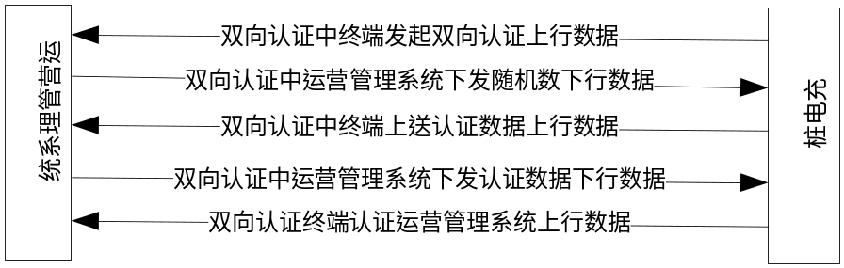
- 运营管理系统与充电桩双向认证流程图
- 充电桩交易取随机数过程
充电桩交易前需从运营管理系统中获取随机数，充电过程中随机数一直有效，否则需两个小时更换一次随机数，充电桩交易取随机数过程如图13所示，具体步骤如下：
a）充电桩向运营管理系统发送“交易取随机数”包。
b）运营管理系统收到数据进行解析，从密码机中获取随机数，然后发送“交易取随机数下行数据”包给充电桩。
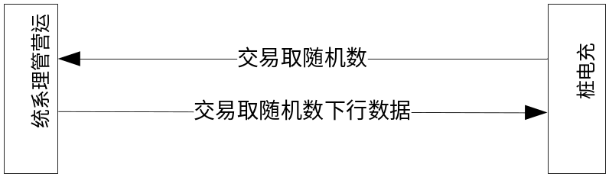
- 充电桩交易取随机数流程图
- 运营管理系统充电桩在线情况下充电交易
充电桩充电前需进行充电鉴权。充电鉴权过程如图14所示，具体步骤如下：
a）充电桩上传“鉴权数据”包到运营管理系统；
b）运营管理系统解析数据并处理，然后发送“充电鉴权下行数据”包到充电桩中；
c）充电桩解析数据，并根据数据内容判断是否可以充电；鉴权成功则开始充电，充电结束后发送“在线情况下停止充电时上传记录数据”包到运营管理系统中；
d）运营管理系统处理充电记录，然后发送“充电扣款下行数据”包给充电桩。
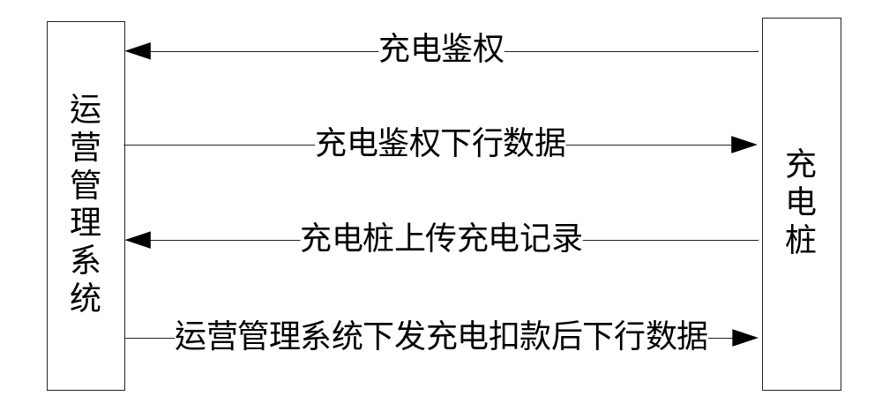
- 充电鉴权流程图
- 运营管理系统充电桩离线情况下充电交易
充电桩在离线情况下，需支持离线充电交易。当离线充电完成后，需保存充电交易记录到充电桩中。当充电桩与运营管理系统通信正常时，将离线充电交易数据上传到运营管理系统中，之后运营管理系统发送“离线交易包下行数据”到充电桩中。如果成功标识为失败，则需重新上传，最多不超过三次。
- 运营管理系统下发计费模型
运营管理系统可主动下发计费模型给充电桩，充电桩也可向运营管理系统请求下发计费模型。当运营管理系统下发计费模型完成后，充电桩需发送下发计费模型成功标识给运营管理系统。运营管理系统下发计费模型过程如图15所示。
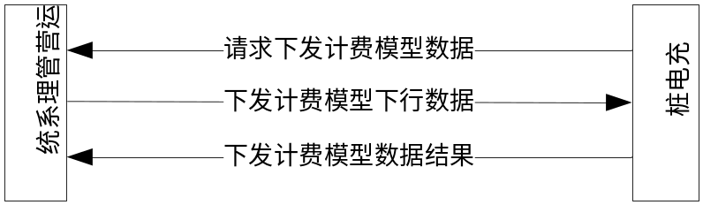
- 运营管理系统下发计费模型流程图
- 密钥更新
运营管理系统对充电站ESAM卡进行密钥更新的过程如图16所示，具体步骤如下：
a）运营管理系统发送“密钥更新下行数据”包给充电桩；
b）充电桩与运营管理系统进行双向认证，双向认证流程和步骤如本标准A.1所示；
c）双向认证完成后，充电桩发送“密钥更新中基本数据”包给运营管理系统；
d）运营管理系统解析数据，然后依次下发“密钥文件1”“密钥文件2”数据包到充电桩；
e）充电桩密钥更新完成后发送“更新成功”数据包到运营管理系统。
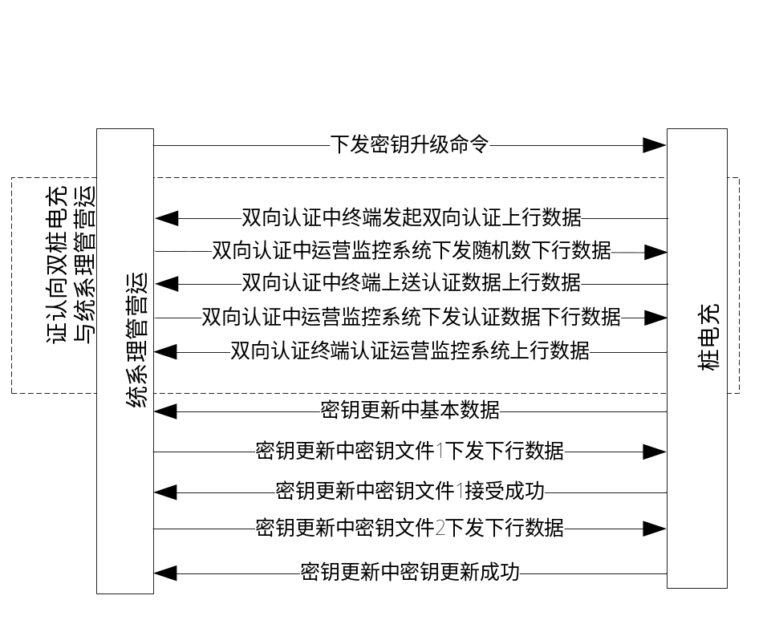
- 密钥更新流程图
- 黑名单下发交互流程
黑名单下发交互过程如图17所示，具体步骤如下：
a）充电桩与运营管理系统建立基本通信后（建立连接、发送协议启动帧、发送数据启动帧），发送“黑名单下发时上行数据”包给运营管理系统更新充电桩的黑名单状态。
b）运营管理系统按照一定的周期发送“黑名单下发时下行数据”包给充电桩，充电桩收到此帧后，更新充电桩中的黑名单状态。
c）充电桩中黑名单更新完成后，发送“黑名单下发时上行数据”包返回更新结果。
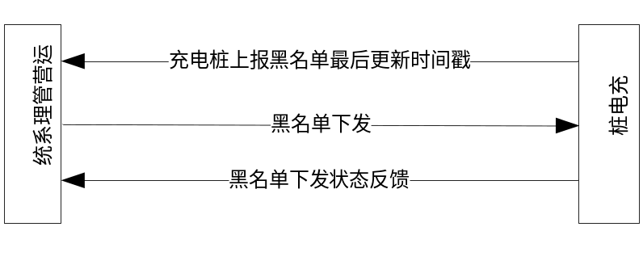
- 黑名单下发流程图

附录A
（资料性附录）
充电桩信息数据项定义
- 充电过程实时监测数据

A.1.1 交流充电桩
交流充电桩实时监测数据以测点或业务包方式上报，以业务包方式上报时类型标识为134：M_JC_NA_1，数据内容如下：
表A.1.1 交流充电桩充电过程实时监测数据
序号 | 参数名称 | 类型标识 | 字段类型 | 字段长度 | 备注
1 | 充电桩编号 | 11：M_ME_NB_1 | 压缩BCD码 | 8Byte | 充电桩编号
2 | 充电接口标识 | 1：M_SP_NA_1 | BIN码 | 1Byte | 充电桩为一桩多充时用来标记接口号，一桩一充时此项为0。多个接口时顺序对每个接口进行编号
3 | 连接确认开关状态 | 1：M_SP_NA_1 | BIN码 | 1Byte | 布尔型, 变化上传;0关，1开
4 | 工作状态 | 11：M_ME_NB_1 | 压缩BCD码 | 2Byte | 0001-告警0002-待机0003-工作 0004-离线 0005-完成
5 | 交流输入过压告警 | 1：M_SP_NA_1 | BIN码 | 1Byte | 布尔型, 变化上传；0不过压，1过压
6 | 交流输入欠压告警 | 1：M_SP_NA_1 | BIN码 | 1Byte | 布尔型, 变化上传；0不欠压，1欠压
7 | 充电电流过负荷告警 | 1：M_SP_NA_1 | BIN码 | 1Byte | 布尔型, 变化上传；0不过负荷，1过负荷
8 | 充电输出电压 | 11：M_ME_NB_1 | BIN码 | 2Byte | 精确到小数点后一位
9 | 充电输出电流 | 11：M_ME_NB_1 | BIN码 | 2Byte | 精确到小数点后二位
10 | 输出继电器状态 | 1：M_SP_NA_1 | BIN码 | 1Byte | 布尔型, 变化上传;0关，1开
11 | 有功总电度 | 132：M_MD_NA_1 | BIN码 | 4Byte | 精确到小数点后一位
12 | 累计充电时间 | 11：M_ME_NB_1 | BIN码 | 2Byte | 单位：min

A.1.2 非车载直流充电机（整车）
非车载直流充电机（整车）实时监测数据以测点方式上报，数据内容如下：
表A.1.2非车载直流充电机（整车）充电过程实时监测数据
序号 | 参数名称 | 类型标识 | 字段类型 | 字段长度 | 备注
1 | 充电机编号 | 11：M_ME_NB_1 | 压缩BCD码 | 8Byte | 充电机编号
2 | 充电机输出电压 | 11：M_ME_NB_1 | BIN码 | 2Byte | 精确到小数点后一位
3 | 充电机输出电流 | 11：M_ME_NB_1 | BIN码 | 2Byte | 精确到小数点后二位
4 | SOC | 11：M_ME_NB_1 | BIN码 | 2Byte | 整型
5 | 电池组最低温度 | 11：M_ME_NB_1 | BIN码 | 2Byte | 精确到小数点后一位
6 | 电池组最高温度 | 11：M_ME_NB_1 | BIN码 | 2Byte | 精确到小数点后一位
7 | 累计充电时间 | 11：M_ME_NB_1 | BIN码 | 2Byte | 单位：min
8 | 充电机状态 | 11：M_ME_NB_1 | 压缩BCD码 | 2Byte | 0001-告警0002-待机0003-工作 0004-离线 0005-完成
9 | BMS通信异常 | 1：M_SP_NA_1 | BIN码 | 1Byte | 布尔型, 变化上传；0正常，1异常
10 | 直流母线输出过压告警 | 1：M_SP_NA_1 | BIN码 | 1Byte | 布尔型, 变化上传；0：不过压，1过压
11 | 直流母线输出欠压告警 | 1：M_SP_NA_1 | BIN码 | 1Byte | 布尔型, 变化上传；0：不欠压，1欠压
12 | 蓄电池充电过流告警 | 1：M_SP_NA_1 | BIN码 | 1Byte | 布尔型, 变化上传；0：不过流，1过流
13 | 蓄电池模块采样点过温告警 | 1：M_SP_NA_1 | BIN码 | 1Byte | 布尔型, 变化上传；0：不过温，1过温
14 | 有功总电度 | 132：M_MD_NA_1 | BIN码 | 4Byte | 精确到小数点后一位
15 | 是否连接电池 | 1：M_SP_NA_1 | BIN码 | 1Byte | 布尔型, 变化上传
16 | 单体电池最高电压 | 11：M_ME_NB_1 | BIN码 | 2Byte | 精确到小数点后三位
17 | 单体电池最低电压 | 11：M_ME_NB_1 | BIN码 | 2Byte | 精确到小数点后三位
- 鉴权数据
鉴权数据的类型标识为130：M_RE_NA_1，记录类型为1，数据内容如下：
表A.2 鉴权数据
序号 | 参数名称 | 字段类型 | 字段长度 | 备注
1 | 充电桩编号 | 压缩BCD码 | 8Byte | 充电桩编号
2 | 充电接口标识 | BIN码 | 1Byte | 充电桩为一桩多充时用来标记接口号，一桩一充时此项为0。多个接口时顺序对每个接口进行编号
3 | 物理卡号 | 压缩BCD码 | 8Byte | 16位编码
4 | 卡密码 | 字符 | 16Byte | 16位字符串，与输入密码相同（可选）
5 | 输入密码 | 字符 | 16Byte | 16位字符串
6 | 卡余额 | BIN码 | 4Byte | 全部置0
7 | 卡状态 | BIN码 | 2Byte | 全部置0
8 | 电动汽车唯一标识 | 字符 | 32Byte | 全部置0
8 | 计费模型编码 | 压缩BCD码 | 8Byte | 全部置0
10 | 支付卡卡号 | 压缩BCD码 | 8Byte | 支付卡唯一标识号，充电桩中包含ESAM模块情况下，填写，其他情况置零。
11 | 认证支付卡数据 | 压缩BCD码 | 8Byte | 充电桩中包含ESAM模块情况下，填写，其他情况置零。
- 在线情况下停止充电时上传记录数据
在线情况下停止充电时上传记录数据的类型标识为130：M_RE_NA_1，记录类型为2，数据内容如下：
表A.3 在线情况下停止充电时上传记录数据
序号 | 参数名称 | 字段类型 | 字段长度 | 备注
1 | 充电桩编号 | 压缩BCD码 | 8Byte | 充电桩编号
2 | 充电接口标识 | BIN码 | 1Byte | 充电桩为一桩多充时用来标记接口号，一桩一充时此项为0。多个接口时顺序对每个接口进行编号
3 | 交易流水号 | 压缩BCD 码 | 16Byte | 32位交易代码
4 | 业务类型 | 压缩BCD码 | 2Byte | 0001-充电 0002-其他
5 | 用户编号 | 压缩BCD码 | 8Byte | 16位设备编码,暂不需要填写，备用
6 | 物理卡号 | 压缩BCD码 | 8Byte | 16位编码
7 | 开始时间 | BIN码 | 7Byte | CP56Time2a格式
8 | 结束时间 | BIN码 | 7Byte | CP56Time2a格式
9 | 尖起示值 | BIN码 | 4Byte | 精确到小数点后二位
10 | 尖止示值 | BIN码 | 4Byte | 精确到小数点后二位
11 | 峰起示值 | BIN码 | 4Byte | 精确到小数点后二位
12 | 峰止示值 | BIN码 | 4Byte | 精确到小数点后二位
13 | 平起示值 | BIN码 | 4Byte | 精确到小数点后二位
14 | 平止示值 | BIN码 | 4Byte | 精确到小数点后二位
15 | 谷起示值 | BIN码 | 4Byte | 精确到小数点后二位
16 | 谷止示值 | BIN码 | 4Byte | 精确到小数点后二位
17 | 尖电量 | BIN码 | 4Byte | 精确到小数点后二位
18 | 峰电量 | BIN码 | 4Byte | 精确到小数点后二位
19 | 平电量 | BIN码 | 4Byte | 精确到小数点后二位
20 | 谷电量 | BIN码 | 4Byte | 精确到小数点后二位
21 | 总电量 | BIN码 | 4Byte | 精确到小数点后二位
22 | 计量示数类型 | 压缩BCD码 | 2Byte | 0002-充电量 0003-放电量
23 | 总起示值 | BIN码 | 4Byte | 精确到小数点后二位
24 | 总止示值 | BIN码 | 4Byte | 精确到小数点后二位
25 | 分时计费标志 | 压缩BCD码 | 2Byte | 0000：分时  0001：不分时
26 | 电动汽车唯一标识 | 字符 | 32Byte | 32位编码  前五位是组织机构编码，不需要填写
注1：尖电量：费率尖对应的用电量（kwh）
注2：交易流水号：终端机器编码（16位）+ 序列号(16位)， 序列号要确保唯一性；序列号产生规则：年（两位）+月（两位）+日（两位）+时（两位）+序列号（8位，可以采用自增的方式，必须保证交易流水号的的唯一性。）
- 离线交易上线后上传交易记录数据
离线交易上线后上传交易记录数据标识为130：M_RE_NA_1，记录类型为3，数据内容如下：
表A.4 离线交易上线后上传交易记录数据
序号 | 参数名称 | 字段类型 | 字段长度 | 备注
1 | 充电桩编号 | 压缩BCD码 | 8Byte | 充电桩编号
2 | 充电接口标识 | BIN码 | 1Byte | 充电桩为一桩多充时用来标记接口号，一桩一充时此项为0。多个接口时顺序对每个接口进行编号
3 | 交易流水号 | 压缩BCD码 | 16Byte | 32位交易代码
4 | 支付卡号 | 压缩BCD码 | 8Byte | 支付卡唯一标识号
5 | 物理卡号 | 压缩BCD码 | 8Byte | 16位编码，用于在运营管理系统中的唯一标识
6 | 分时计费标志 | 压缩BCD码 | 1Byte | 0：分时 1：不分时
7 | 开始时间 | BIN码 | 7Byte | CP56Time2a格式
8 | 结束时间 | BIN码 | 7Byte | CP56Time2a格式
9 | 尖起示值 | BIN码 | 4Byte | 精确到小数点后两位
10 | 尖止示值 | BIN码 | 4Byte | 精确到小数点后两位
11 | 峰起示值 | BIN码 | 4Byte | 精确到小数点后两位
12 | 峰止示值 | BIN码 | 4Byte | 精确到小数点后两位
13 | 平起示值 | BIN码 | 4Byte | 精确到小数点后两位
14 | 平止示值 | BIN码 | 4Byte | 精确到小数点后两位
15 | 谷起示值 | BIN码 | 4Byte | 精确到小数点后两位
16 | 谷止示值 | BIN码 | 4Byte | 精确到小数点后两位
17 | 计量类型 | 压缩BCD码 | 2Byte | 0001-充电量 0002-放电量
18 | 总起示值 | BIN码 | 4Byte | 精确到小数点后二位
29 | 总止示值 | BIN码 | 4Byte | 精确到小数点后二位
20 | 尖单价 | BIN码 | 4Byte | 精确到小数点后五位
21 | 尖电量 | BIN码 | 4Byte | 精确到小数点后两位
22 | 尖金额 | BIN码 | 4Byte | 精确到小数点后两位
23 | 峰单价 | BIN码 | 4Byte | 精确到小数点后五位
24 | 峰电量 | BIN码 | 4Byte | 精确到小数点后两位
25 | 峰金额 | BIN码 | 4Byte | 精确到小数点后两位
26 | 平单价 | BIN码 | 4Byte | 精确到小数点后五位
27 | 平电量 | BIN码 | 4Byte | 精确到小数点后两位
28 | 平金额 | BIN码 | 4Byte | 精确到小数点后两位
29 | 谷单价 | BIN码 | 4Byte | 精确到小数点后五位
30 | 谷电量 | BIN码 | 4Byte | 精确到小数点后两位
31 | 谷金额 | BIN码 | 4Byte | 精确到小数点后两位
32 | 总电量 | BIN码 | 4Byte | 精确到小数点后两位
33 | 业务类型 | 压缩BCD码 | 2Byte | 0001-充电
34 | 扣款后钱包余额 | BIN码 | 4Byte | 本次消费完之后电子钱包余额。
35 | 消费单价 | BIN码 | 4Byte
36 | 消费金额 | BIN码 | 4Byte | 精确到小数点后两位
37 | 电动汽车唯一标识 | 字符 | 17Byte
38 | 交易标识 | BIN | 1Byte | 0：CPU卡成功；1：CPU卡失败；2：M1卡成功；3：M1卡失败；
39 | 客户端卡终端机编号 | BIN | 6Byte
40 | 扣款前钱包余额 | BIN | 4Byte
41 | 钱包交易序号 | BIN | 2Byte
42 | 交易金额 | BIN | 4Byte
43 | 交易日期、时间 | 压缩BCD码 | 7Byte
44 | 伪随机数 | BIN | 4Byte
45 | 交易类型标识 | BIN | 1Byte
46 | TAC | BIN | 4Byte
47 | 密钥版本 | BIN | 1Byte
48 | 终端交易序号 | BIN | 4Byte
注1：尖单价：费率尖对应的电费单价（元）
注2：尖电量：费率尖对应的用电量（kwh）
注3：尖金额：费率尖对应的金额（元）
注4：交易流水号：终端机器编码（16位）+ 序列号(16位)， 序列号要确保唯一性；序列号产生规则：年（两位）+月（两位）+日（两位）+时（两位）+序列号（8位，可以采用自增的方式，必须保证交易流水号的的唯一性。）
- 黑名单下发时上行数据
黑名单下发时上行数据类型标识为130：M_RE_NA_1，记录类型为12，数据内容如下：
表A.5 黑名单下发时上行数据
序号 | 参数名称 | 字段类型 | 字段长度 | 备注
1 | 充电桩编号 | 压缩BCD码 | 8Byte | 充电桩编号
2 | 充电接口标识 | BIN码 | 1Byte | 充电桩为一桩多充时用来标记接口号，一桩一充时此项为0。多个接口时顺序对每个接口进行编号
3 | 时间戳序号 | 压缩BCD码 | 9Byte | 省编号+YYYYMMDDhhmmss+序号，例如：312013051412010159  对新安装的充电桩，此字段设置为FFFFFFFFFFFFFFFFFF
4 | 成功标识 | BIN码 | 1Byte | 0：成功，1：失败
- 黑名单下发时下行数据
黑名单下发时下行数据的类型标识为133：C_SD_NA_1，记录类型为1，数据内容如下：
表A.6 黑名单下发时下行数据
序号 | 参数名称 | 字段类型 | 字段长度 | 备注
1 | 充电桩编号 | 压缩BCD码 | 8Byte | 充电桩编号
2 | 充电接口标识 | BIN码 | 1Byte | 充电桩为一桩多充时用来标记接口号，一桩一充时此项为0。多个接口时顺序对每个接口进行编号
3 | 时间戳序号 | 压缩BCD码 | 9Byte | 省编号+YYYYMMDDhhmmss+序号，例如：312013051412010159
4 | 黑名单数量 | BIN码 | 1Byte | 黑名单数不多于255
5 | 物理卡号 | 压缩BCD码 | 8Byte | 16位编码
6 | 状态 | 压缩BCD码 | 1Byte | 1-挂失 2-解挂
… | …. | … | … | …
N+6 | 物理卡号 | 压缩BCD码 | 8Byte | 16位编码,第N个黑名单
N+7 | 状态 | 压缩BCD码 | 1Byte | 1-挂失 2-解挂，第N个黑名单状态
- 请求下发计费模型数据
请求下发计费模型数据的类型标识为130：M_RE_NA_1，记录类型为5，数据内容如下：
表A.7 请求下发计费模型数据
序号 | 参数名称 | 字段类型 | 字段长度 | 备注
1 | 充电桩编号 | 压缩BCD码 | 8Byte | 充电桩编号
2 | 充电接口标识 | BIN码 | 1Byte | 充电桩为一桩多充时用来标记接口号，一桩一充时此项为0。多个接口时顺序对每个接口进行编号
- 下发计费模型下行数据
下发计费模型下行数据的类型标识为133：C_SD_NA_1，记录类型为5，数据内容如下：
表A.8 下发计费模型下行数据
序号 | 参数名称 | 字段类型 | 字段长度 | 备注
1 | 充电桩编号 | 压缩BCD码 | 8Byte | 充电桩编号
2 | 充电接口标识 | BIN码 | 1Byte | 充电桩为一桩多充时用来标记接口号，一桩一充时此项为0。多个接口时顺序对每个接口进行编号
3 | 计费模型ID | BIN码 | 8Byte | 运营管理系统产生
4 | 生效时间 | BIN码 | 7Byte | CP56Time2a格式
5 | 失效时间 | BIN码 | 7Byte | CP56Time2a格式
6 | 执行状态 | 压缩BCD码 | 2Byte | 0001-有效 0002-无效
7 | 计量类型 | 压缩BCD码 | 2Byte | 0001-充电量
8 | 时段数N | BIN码 | 1Byte | 取值范围：0—12
9 | 第1个时段起始时间点 | BIN码 | 1Byte | 取值范围：0—24
10 | 第1个时段标志 | BIN码 | 1Byte | 1：尖时段；2：峰时段  3：平时段，4：谷时段
…… | …… | …… | …… | 取值范围：1—4
9+N | 第N个时段起始时间点 | BIN码 | 1Byte | 取值范围：0—24
10+N | 第N个时段标志 | BIN码 | 1Byte | 1：尖时段；2：峰时段  3：平时段，4：谷时段
11+N | 尖时段电价 | BIN码 | 4Byte | 精确到小数点后五位
12+N | 峰时段电价 | BIN码 | 4Byte | 精确到小数点后五位
13+N | 平时段电价 | BIN码 | 4Byte | 精确到小数点后五位
14+N | 谷时段电价 | BIN码 | 4Byte | 精确到小数点后五位
- 下发计费模型结果数据
下发计费模型结果数据的类型标识为130：M_RE_NA_1，记录类型为6，数据内容如下：
表A.9 下发计费模型结果数据
序号 | 参数名称 | 字段类型 | 字段长度 | 备注
1 | 充电桩编号 | 压缩BCD码 | 8Byte | 充电桩编号
2 | 充电接口标识 | BIN码 | 1Byte | 充电桩为一桩多充时用来标记接口号，一桩一充时此项为0。多个接口时顺序对每个接口进行编号
3 | 计费模型ID | BIN码 | 8Byte | 运营管理系统产生
4 | 成功标识 | BIN码 | 1Btye | 0：成功；1：失败
- 充电鉴权下行数据
充电鉴权下行数据的类型标识为133：C_SD_NA_1，记录类型为2，数据内容如下：
表A.10 充电鉴权下行数据
序号 | 参数名称 | 字段类型 | 字段长度 | 备注
1 | 充电桩编号 | 压缩BCD码 | 8Byte | 充电桩编号
2 | 充电接口标识 | BIN码 | 1Byte | 充电桩为一桩多充时用来标记接口号，一桩一充时此项为0。多个接口时顺序对每个接口进行编号
3 | 物理卡号 | 压缩BCD码 | 8Byte | 16位编码
4 | 电动汽车唯一标识 | 字符 | 32Byte | 32位编码，前五位是组织机构编码
5 | 计费模型编码 | 压缩BCD码 | 8Byte | 8位编码
6 | 账户余额 | BIN码 | 4Byte | 精确到小数点后两位
7 | 鉴权成功标志 | BIN码 | 1Byte | 布尔型（1，鉴权成功；0，鉴权失败）
8 | 鉴权失败原因 | 压缩BCD码 | 2Byte | 5001:无效卡号  5003:余额不足  5004:卡锁住  5007:无效卡  5011:套餐余额不足  5015:无效车状态  5016:无效账户状态  5017:密码错误一次  5018:密码错误两次  5019:密码错误三次  5099:系统错误
9 | 剩余里程 | BIN码 | 4Byte | 精确到小数点后两位
10 | 可充电量 | BIN码 | 4Byte | 精确到小数点后两位
11 | 剩余次数 | BIN码 | 4Byte | 精确到小数点后两位
- 充电扣款后下行数据
充电扣款后下行数据的类型标识为133：C_SD_NA_1，记录类型为3，数据内容如下：
表A.11 充电扣款下行数据
序号 | 参数名称 | 字段类型 | 字段长度 | 备注
1 | 充电桩编号 | 压缩BCD码 | 8Byte | 充电桩编号
2 | 充电接口标识 | BIN码 | 1Byte | 充电桩为一桩多充时用来标记接口号，一桩一充时此项为0。多个接口时顺序对每个接口进行编号
3 | 物理卡号 | 压缩BCD码 | 8Byte | 16位编码
4 | 扣款金额 | BIN码 | 4Byte | 精确到小数点后两位
5 | 帐户余额 | BIN码 | 4Byte | 精确到小数点后两位
6 | 扣款成功标志 | BIN码 | 1Byte | 布尔型,(1，扣款成功，0扣款失败)
7 | 扣款失败原因 | 压缩BCD码 | 2Byte | 0000-成功  0001-账户余额不足 0002-套餐余额不足 0003-交易相同 0004-挂失卡 0005-车卡不匹配
8 | 扣除里程 | BIN码 | 4Byte | 精确到小数点后两位
9 | 剩余里程 | BIN码 | 4Byte | 精确到小数点后两位
10 | 扣除电量 | BIN码 | 4Byte | 精确到小数点后两位
11 | 剩余电量 | BIN码 | 4Byte | 精确到小数点后两位
12 | 扣除次数 | BIN码 | 4Byte | 精确到小数点后两位
13 | 剩余次数 | BIN码 | 4Byte | 精确到小数点后两位
- 双向认证中终端发起双向认证上行数据
双向认证中充电桩发起双向认证上行数据的类型标识为130：M_RE_NA_1，记录类型为7，数据内容如下：
表A.12 双向认证中终端发起双向认证上行数据
序号 | 参数名称 | 字段类型 | 字段长度 | 备注
1 | 充电桩编号 | 压缩BCD码 | 8Byte | 充电桩编号
2 | 充电接口标识 | BIN码 | 1Byte | 充电桩为一桩多充时用来标记接口号，一桩一充时此项为0。多个接口时顺序对每个接口进行编号
3 | ESAM卡卡号 | 压缩BCD码 | 8Byte | 从EASM卡中获取
- 双向认证中运营管理系统下发随机数下行数据
双向认证中运营管理系统下发随机数下行数据的类型标识为133：C_SD_NA_1，记录类型为6，数据内容如下：
表A.13 双向认证中运营管理系统下发随机数下行数据
序号 | 参数名称 | 字段类型 | 字段长度 | 备注
1 | 充电桩编号 | 压缩BCD码 | 8Byte | 充电桩编号
2 | 充电接口标识 | BIN码 | 1Byte | 充电桩为一桩多充时用来标记接口号，一桩一充时此项为0。多个接口时顺序对每个接口进行编号
3 | 主站随机数 | 压缩BCD码 | 8Btye | 随机数
- 双向认证中终端上送认证数据上行数据
双向认证中充电桩上送认证数据上行数据的类型标识为130：M_RE_NA_1，记录类型为8，数据内容如下：
表A.14 双向认证中充电桩上送认证数据上行数据
序号 | 参数名称 | 字段类型 | 字段长度 | 备注
1 | 充电桩编号 | 压缩BCD码 | 8Byte | 充电桩编号
2 | 充电接口标识 | BIN码 | 1Byte | 充电桩为一桩多充时用来标记接口号，一桩一充时此项为0。多个接口时顺序对每个接口进行编号
3 | 终端随机数 | 压缩BCD码 | 8Byte | 由EASM卡产生
4 | ESAM安全模块鉴权码 | 压缩BCD码 | 8Btye | 由安全模块产生
- 双向认证中运营管理系统下发认证数据下行数据
双向认证中运营管理系统认证充电桩数据下行数据的类型标识133：C_SD_NA_1，记录类型为7，数据内容如下：
表A.15 双向认证中运营管理系统认证充电桩数据下行数据
序号 | 参数名称 | 字段类型 | 字段长度 | 备注
1 | 充电桩编号 | 压缩BCD码 | 8Byte | 充电桩编号
2 | 充电接口标识 | BIN码 | 1Byte | 充电桩为一桩多充时用来标记接口号，一桩一充时此项为0。多个接口时顺序对每个接口进行编号
3 | 成功标识 | BIN码 | 1Btye | 0：成功，1：失败
4 | 运营管理系统鉴权码 | 压缩BCD码 | 8Btye | 由后台密码机产生
- 双向认证终端认证运营管理系统上行数据
双向认证中充电桩认证运营管理系统上行数据的类型标识130：M_RE_NA_1，记录类型为13，数据内容如下：
表A.16 双向认证中充电桩认证运营管理系统上行数据
序号 | 参数名称 | 字段类型 | 字段长度 | 备注
1 | 充电桩编号 | 压缩BCD码 | 8Byte | 充电桩编号
2 | 充电接口标识 | BIN码 | 1Byte | 充电桩为一桩多充时用来标记接口号，一桩一充时此项为0。多个接口时顺序对每个接口进行编号
3 | 成功标识 | BIN码 | 1Btye | 0：成功，1：失败
- 交易取随机数
交易取随机数的类型标识为130：M_RE_NA_1，记录类型为4，数据内容如下：
表A.17 交易取随机数
序号 | 参数名称 | 字段类型 | 字段长度 | 备注
1 | 充电桩编号 | 压缩BCD码 | 8Byte | 充电桩编号
2 | 充电接口标识 | BIN码 | 1Byte | 充电桩为一桩多充时用来标记接口号，一桩一充时此项为0。多个接口时顺序对每个接口进行编号
- 交易取随机数下行数据
交易取随机数下行数据的类型标识为133：C_SD_NA_1，记录类型为4，数据内容如下：
表A.18 交易取随机数下行数据
序号 | 参数名称 | 字段类型 | 字段长度 | 备注
1 | 充电桩编号 | 压缩BCD码 | 8Byte | 充电桩编号
2 | 充电接口标识 | BIN码 | 1Byte | 充电桩为一桩多充时用来标记接口号，一桩一充时此项为0。多个接口时顺序对每个接口进行编号
3 | 主站随机数 | 压缩BCD码 | 8Btye | 随机数
- 密钥更新命令下行数据
电动汽车运营管理系统为充电桩进行密钥更新时，运营管理系统首先下发密钥升级命令业务包。业务包的类型标识133：C_SD_NA_1，记录类型为8，数据内容如下：
表A.19 密钥更新命令下行数据
序号 | 参数名称 | 字段类型 | 字段长度 | 备注
1 | 充电桩编号 | 压缩BCD码 | 8Byte | 充电桩编号
2 | 充电接口标识 | BIN码 | 1Byte | 充电桩为一桩多充时用来标记接口号，一桩一充时此项为0。多个接口时顺序对每个接口进行编号
3 | 升级指令 | 压缩BCD码 | 2Btye | 1：更新，其他：保留
- 密钥更新中基本数据
密钥更新中基本数据的类型标识为130：M_RE_NA_1，记录类型为9，数据内容如下：
表A.20 密钥更新中基本数据
序号 | 参数名称 | 字段类型 | 字段长度 | 备注
1 | 充电桩编号 | 压缩BCD码 | 8Byte | 充电桩编号
2 | 充电接口标识 | BIN码 | 1Byte | 充电桩为一桩多充时用来标记接口号，一桩一充时此项为0。多个接口时顺序对每个接口进行编号
3 | ESAM序列号 | 压缩BCD码 | 8Btye | ESAM序列号
- 密钥更新中密钥文件1下发下行数据
密钥更新中密钥文件1下发下行数据的类型标识为133：C_SD_NA_1，记录类型为9，数据内容如下：
表A.21 密钥更新中密钥文件1下发下行数据
序号 | 参数名称 | 字段类型 | 字段长度 | 备注
1 | 充电桩编号 | 压缩BCD码 | 8Byte | 充电桩编号
2 | 充电接口标识 | BIN码 | 1Byte | 充电桩为一桩多充时用来标记接口号，一桩一充时此项为0。多个接口时顺序对每个接口进行编号
3 | 密钥数据 | 压缩BCD码 | 110Byte | 更新数据包
- 密钥更新中密钥文件1接受成功数据
密钥更新中密钥文件1接受成功数据的类型标识为130：M_RE_NA_1，记录类型为10，数据内容如下：
表A.22 密钥更新中密钥文件1接受成功数据
序号 | 参数名称 | 字段类型 | 字段长度 | 备注
1 | 充电桩编号 | 压缩BCD码 | 8Byte | 充电桩编号
2 | 充电接口标识 | BIN码 | 1Byte | 充电桩为一桩多充时用来标记接口号，一桩一充时此项为0。多个接口时顺序对每个接口进行编号
3 | 成功标识 | BIN码 | 1Btye | 0：成功；1：失败
- 密钥更新中密钥文件2下发下行数据
密钥更新中密钥文件2下发下行数据的类型标识为133：C_SD_NA_1，记录类型为10，数据内容如下：
表A.23 密钥更新中密钥文件2下发下行数据
序号 | 参数名称 | 字段类型 | 字段长度 | 备注
1 | 充电桩编号 | 压缩BCD码 | 8Byte | 充电桩编号
2 | 充电接口标识 | BIN码 | 1Byte | 充电桩为一桩多充时用来标记接口号，一桩一充时此项为0。多个接口时顺序对每个接口进行编号
3 | 密钥数据 | 压缩BCD码 | 110Byte | 更新数据包
- 密钥更新中密钥文件2更新成功数据
密钥更新中密钥更新成功数据的类型标识为130：M_RE_NA_1，记录类型为11，数据内容如下：
表A.24 密钥更新中密钥更新成功数据
序号 | 参数名称 | 字段类型 | 字段长度 | 备注
1 | 充电桩编号 | 压缩BCD码 | 8Byte | 充电桩编号
2 | 充电接口标识 | BIN码 | 1Byte | 充电桩为一桩多充时用来标记接口号，一桩一充时此项为0。多个接口时顺序对每个接口进行编号
3 | 成功标识 | BIN码 | 1Btye | 0：成功；1：失败
- 离线交易包下行数据
运营管理系统处理完“离线交易上线后上传交易记录数据”后，发送“离线交易包下行数据”到充电桩中，类型标识为133：C_SD_NA_1，记录类型为11，数据内容如下：
表A.25离线交易包下行数据
序号 | 参数名称 | 数据类型 | 字段长度 | 备注
1 | 充电桩编号 | 压缩BCD码 | 8Byte | 充电桩编号
2 | 充电接口标识 | BIN码 | 1Byte | 充电桩为一桩多充时用来标记接口号，一桩一充时此项为0。多个接口时顺序对每个接口进行编号
3 | 成功标志 | BIN码 | 1Btype | 0：成功，1：失败

_________________________________

